Что делать, чтобы нейтрализовать стресс?
Во-первых, при стрессах быстро расходуется запас витаминов в организме, особенно группы В. Многие врачи советуют принимать ежедневно витамины, но помните о передозировке. Всего должно быть в меру!
Во- вторых, очень полезны физические упражнения. Ходите в спортивный зал, делайте зарядку, танцуйте, гуляйте по городу, посещайте бассейн, баню.
В-третьих, необходима психическая и физическая релаксация. Попробуйте следующие способы: слушайте расслабляющую музыку, смотрите на ночное небо, облака, мечтайте.
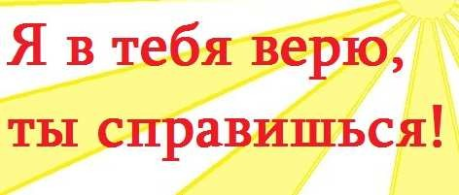
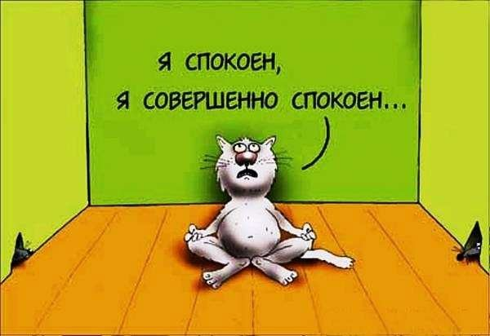
В-четвёртых, для гармоничной жизни необходима поддержка семьи, друзей. Ходите на психологические тренинги, не уклоняйтесь от семейных торжеств, знакомьтесь с новыми интересными людьми.

Способы стабилизации эмоционального состояния:
- Спортивные занятия
- Контрастный душ
- Стирка белья. Мытьё посуды
- Пальчиковое рисование, (ложка муки, ложка воды, ложка краски). Делать кляксы.
- Комкать газету, сделать комок как можно меньше.
- Порвать газету на мелкие куски, «ещё меньше».
- Закрасить краской газетный разворот.
- Громко спеть любимую песню.
- Покричать то громко, то тихо.
- Смотреть на горячую свечу.
- Вдохнуть глубоко до 10 раз.
- Посчитать зубы с внутренней стороны.

Психологическая
установка на успех:

Будь позитивным, начинай день с улыбки дай себе установку:

«Все будет хорошо, я смогу справиться с этой проблемой!».
КОУ «Петропавловская школа-интернат»

Профилактика
стресса.
«Не то важно, что происходит
вокруг,
важно, как мы реагируем на это»

Муромцево - 2024

Способы снятия
нервно-психического напряжения

Учимся расслабляться
Расслабление уменьшает внутреннее беспокойство, улучшает внимание и память. Для расслабления и снятия напряжения отлично подходят дыхательные упражнения и аутогенная тренировка. Для начала освойте эти упражнения сами, а затем можете познакомить с ними друзей, знакомых, родителей. Не бойтесь пользоваться этими упражнениями во время урока, перед контрольными работами.
Итак, давайте попробуем!

Ритмичное четырехфазное дыхание.
Для выполнения этого упражнения достаточно удобно сесть, распрямиться и положить расслабленные руки на колени.
Первая фаза (4-6 секунд). Глубокий вдох через нос. Медленно поднимите руки вверх до уровня груди ладонями вперед. Сосредоточьте свое внимание в центре ладоней и почувствуйте сконцентрированное тепло (ощущение «горячей монетки»).
Вторая фаза (2-3 секунды). Задержка дыхания.
Третья фаза (4-6 секунд). Сильный, глубокий выдох через рот. Выдыхая, нарисуйте перед собой в воздухе вертикальные волны прямыми руками (на экзамене лучше заменить это упражнение модификацией без размахивания руками).
Четвертая фаза (2-3 секунды). Задержка дыхания.
Дышите таким образом не более 2-3 минут.

Упражнения, которые помогают избавиться от волнений.
- Большим пальцем правой руки слегка нажать точку концентрации внимания, которая расположена в середине левой ладони. Повторить пять раз. То же самое проделать левой рукой на правой ладони. Выполнять упражнение спокойно, не торопясь, соблюдая определенный режим дыхания: при нажатии — выдох, при ослаблении — вдох.
- Сжать пальцы в кулак, загнув внутрь большой палец, он связан с сердечно-сосудистой системой.
- Сжимать кулак с усилием, спокойно, не торопясь, пять раз. При сжатии — выдох, при ослаблении — вдох. Если выполнять с закрытыми глазами, эффект удваивается.
Это упражнение способствует запоминанию важных вещей, поэтому оно уместно, например, перед началом экзаменационной работы или перед ответственным выступлением.
- Помогает устранить психическое напряжение, нервное раздражение и упражнение с орехами. Ладонью правой руки слегка прижмите орех к левой ладони и делайте круговые движения против часовой стрелки по всей ладони, начиная со стороны мизинца. И так 2-3 минуты. То же проделайте 2-3 минуты на правой ладони, вращая орех левой ладонью, но уже по часовой стрелке.
- В завершение успокоительной гимнастики слегка помассируйте кончики мизинцев. Будьте уверены — ваши нервы не подведут в ответственный момент.
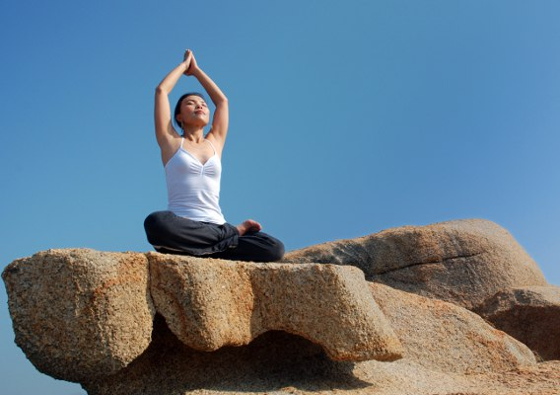

За помощью и советом Вы всегда можете обратиться к педагогу-психологу!

Педагог-психолог Т.П.Виноградова

